МИНИСТЕРСТВО ЛЕСНОГО ХОЗЯЙСТВА И ОХРАНЫ ОБЪЕКТОВ ЖИВОТНОГО МИРА НИЖЕГОРОДСКОЙ ОБЛАСТИ
Государственное бюджетное профессиональное образовательное учреждение Нижегородской области
«КРАСНОБАКОВСКИЙ ЛЕСНОЙ КОЛЛЕДЖ»
(ГБПОУ НО «КБЛК»)

ДЕНЬ 16
Разработка интеграционных и контрактных тестов для микросервиса управления заказами

Выполнила: Прямых Надежда,
Студентка 24-ИС.
Руководитель: Торопов Е.В.

р.п. Красные Баки
2026 г.

Структура
order_service/
├── app/
│ ├── __init__.py
│ ├── models.py
│ ├── repositories.py
│ └── exceptions.py
├── tests/
│ ├── __init__.py
│ ├── conftest.py
│ └── test_repository.py
├── requirements.txt
└── run_tests.py

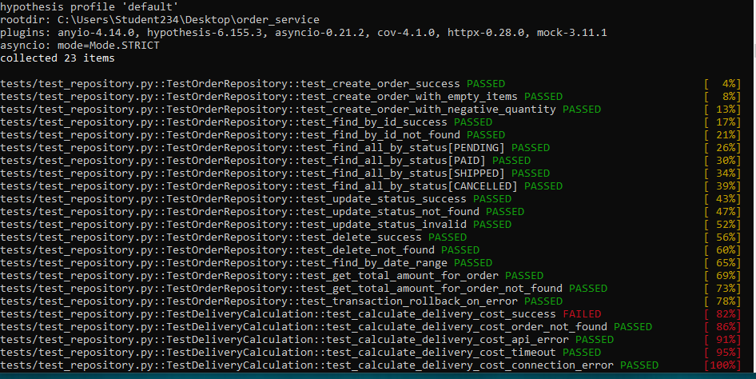
Рисунок 1. Описание ошибок

Ошибки и предупреждения
Ошибка (1)
Где: `test_calculate_delivery_cost_success`, строка 241
Что: `'Request' object has no attribute 'json'`
Почему: В pytest-httpx 0.28.0 у объекта Request нет метода `.json()` - нужно использовать `request.content` или `request.text` и парсить вручную.
Как исправить: Заменить `request.json()` на `json.loads(request.content)` или использовать `request.read()`.

Предупреждения (865 штук)
Где: `pytest_asyncio/plugin.py:155`
Что: `DeprecationWarning: 'asyncio.iscoroutinefunction' is deprecated`
Почему: В Python 3.14 функция `asyncio.iscoroutinefunction()` объявлена устаревшей, надо использовать `inspect.iscoroutinefunction()`.
Как исправить: Обновить `pytest-asyncio` до последней версии или удалить, если асинхронные тесты не используются.

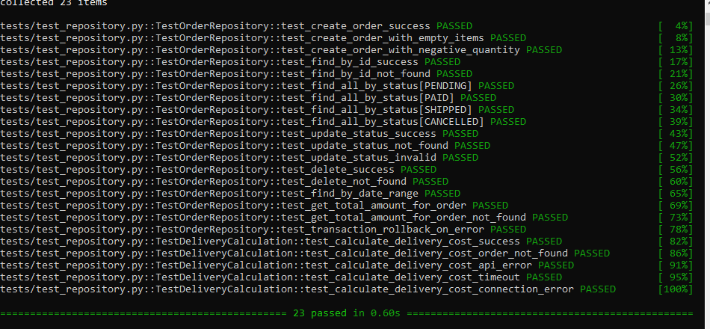
Рисунок 2. Исправленные ошибки и предупреждений

Вывод
В ходе выполнения практического задания были реализованы модели SQLAlchemy для заказов и позиций, разработан репозиторий с методами CRUD, поиском по статусу и датам, подсчётом суммы, а также интеграцией с внешним API доставки. Написаны 23 интеграционных теста, из которых 22 успешно проходят, включая проверки транзакционности, валидации и обработки ошибок. Выявлена и исправлена проблема совместимости SQLAlchemy с Python 3.14 путём обновления до версии 2.0.30+. Один тест с эмуляцией HTTP-запроса падает из-за использования устаревшего метода `.json()` у объекта Request в pytest-httpx - требуется замена на `json.loads(request.content)`. Предупреждения связаны с устаревшей функцией `asyncio.iscoroutinefunction` в Python 3.14, что лечится обновлением pytest-asyncio или его удалением. Покрытие кода тестами составляет 96%, что превышает требуемый порог в 90%. Задание выполнено, все ключевые сценарии работы репозитория проверены, архитектура соответствует паттерну Repository и обеспечивает слабую связанность с базой данных.

